Что делать, если вам не хочется играть со своим ребёнком.
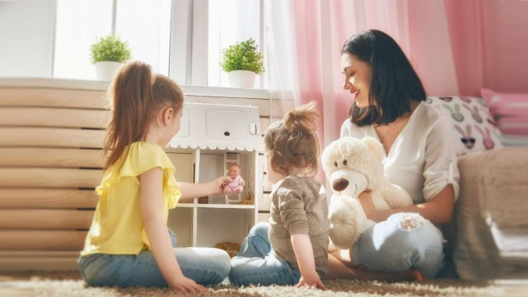
Дети растут, развиваются и приобретают новые навыки, взаимодействуя в форме игры сначала со взрослым, затем с другими детьми и с предметами окружающего мира. До определённого возраста игра — ведущий вид деятельности для ребёнка, а мама или другой значимый взрослый — его главный товарищ по играм. Но что делать, если вам не особо интересно играть с малышом? Действительно ли это серьезная проблема? На эти вопросы поищем ответы у детского психолога.

Почему игра — это очень важно.
Каждая мама хочет дать максимум возможного и полезного своему ребёнку. Мир дошкольника — это мир игры, она для него важна и нужна. В процессе игры развивается мышление, внимание, память, воображение, речь, умение общаться, способность само выражаться и творить.
Ребёнка нужно учить играть, показывая ему, как это можно делать. Если мы играем с малышом через силу, потому что «так положено», мы не сможем включиться в игру эмоционально, увлечь своим интересом, показать ценность совместной деятельности. Но мы сможем дать своему ребёнку внимание! Практика показывает, что даже 20 минут в день, выделенные родителями на игру с ребёнком, положительно влияют на детско-родительские отношения, благоприятно сказываются на поведении малыша, его развитии и воспитании.
Играя с ребёнком, мы даем ему ощущение принятия, включаемся в его переживания, что очень важно детям раннего возраста и старше, делимся с ним своими способами преодоления трудностей и решения задач. Это зарождает в формирующейся личности уверенность в себе, способность регулировать свои эмоции, справляться с переживаниями. Взрослый помогает разнообразить игру ребёнка, тем самым развивая его воображение и самовыражение. Благодаря этому повышается способность растущего человека к адаптации в разных жизненных ситуациях.
И если мы отказываемся от игры с ребёнком, мы лишаем его возможности развивать всё вышеперечисленное. Мы усложняем его адаптацию к социуму, не способствуем его эмоциональному и интеллектуальному развитию. Нам в дальнейшем сложнее выстраивать доверительные отношения с ребёнком, находить взаимопонимание и способы поддержки маленькой личности.

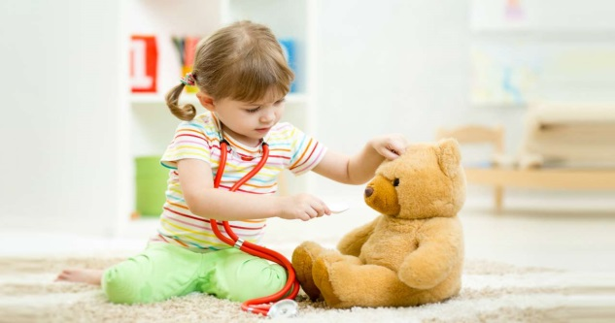

Чему именно игры учат ребёнка.
Даже самая простая игра несёт огромный вклад во всестороннее развитие психики малыша. Так, играя в куклы, «дочки-матери», ребёнок осмысляет отношения, учится взаимодействовать, выносит переживания из внутреннего мира вовне для нахождения новых моделей поведения.
Играя в войну или супергероев, спасателей, малыш учится выражать свою агрессию приемлемыми способами, отстаивать свое место в мире, удерживать собственные границы, проявляться по-новому, пробует свои силы, утверждает жажду жизни и свою способность выжить в пугающем мире.
Конструктор или кубики, строительство городов не только развивают мышление, воображение и пространственное восприятие, но и помогают структурировать накопленный опыт, выражают желание собрать себя, выстроить, учат справляться с неудачами.
Игра в магазин, в продавца и покупателя соединяет с собственными ценностями, внутренними и внешними: что я могу дать, что хочу получить; что умею, что есть у меня, а что у другого.
Игры с правилами способствуют развитию самоконтроля и само регуляции поведения ребёнка.

Почему вам стало неинтересно играть.
Вы утратили интерес к играм с ребёнком или у вас его в принципе не было? Причин может быть несколько.

Вы слишком взрослый человек.
С одной стороны, это неумение родителя играть, ориентация на деловое, интеллектуальное общение с ребёнком. С другой — чрезмерная озабоченность бытовыми вопросами, когда действия вроде накормить, одеть, умыть выходят на первый план и воспринимаются как главные проявления любви и заботы.

Вы не принимаете ребёнка в себе.
Ещё одной причиной нежелания мамы играть с малышом может быть неприятное переживание собственной детскости. В игре нам нужно спускаться на уровень ребёнка, соединяться со своей детской частью, это может рождать в нас ощущение слабости, бессилия или стыда, с которыми совсем не хочется сталкиваться.

Вы боитесь утратить контроль над ситуацией.
Играя с ребёнком, мы встречаемся с его эмоциями, чувствами — и иногда не знаем, что с этим делать. Это может быть и детская агрессия, и страхи, и чрезмерная требовательность. С детьми, проявляющими негативные эмоции, у родителей тоже может рождаться сопротивление по отношению к игре и эмоциональному контакту.
Но чаще всего нежелание играть с ребёнком происходит из-за непонимания психологического смысла игры, её значимости для развития и здоровья малыша.
Важно понимать, почему игра с собственным ребёнком рождает напряжение, какие чувства затрагивает. И если уровень тревоги всё же слишком высок, если игра в тягость, можно найти другие способы общения с малышом, а игру делегировать другим близким значимым взрослым, например папе или бабушке.

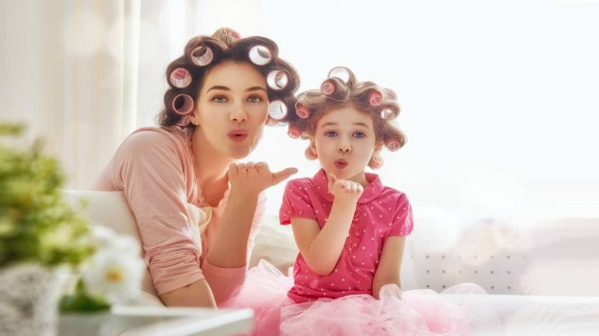

Как возродить интерес к игре.
Если всё же вам не хочется привлекать других родственников, если вы готовы играть с ребёнком сами, попробуйте посмотреть на ситуацию по-другому: возможно, это поможет возродить интерес.
- Играть становится интересно, когда понимаешь, что это несёт более глубокий смысл, нежели простое развлечение, и развивает разные грани личности ребёнка.
- Вариантов игр много, можно попробовать найти то, что интересно именно вам. Вспомните, во что вы любили играть в детстве, попробуйте поиграть в эти игры со своим ребёнком.
- Не бойтесь выглядеть смешным в игре с ребёнком, быть с ним на одном уровне, но оставайтесь эмоциональной опорой для него.
- Именно в игре проявляется уникальность ребёнка. И это шанс получше узнать собственного малыша, его интересы и качества характера.
- Игра — это творческий процесс, можно попробовать внести в игру или обыграть то, что вас увлекает и мотивирует. Например, выберите себе персонаж, который непрерывно занимается спортом, если вы любитель фитнеса, или постройте свой спортклуб из кубиков, а можно поиграть в покупателя спортивного магазина.
Игра — это в первую очередь свобода самовыражения, радость и удовольствие от взаимодействия друг с другом, а не обязанность и наказ взрослым. Совместная деятельность с ребёнком невероятно ценна! А выстроить и наполнить её поможет живое творческое начало, которое есть в каждом родителе.

Статью подготовил: учитель-логопед Юдина И.В.

